法律声明

口本淉件包括：渍示文稿，示例，代码，题库，视频和声 音等，小象羊院拥有完全知识产权的权利；只限于善意 争习者在本淉程使用，不得在淉程范围外向任何笫三方 散播。任何其他人或机构不得盗版、复制、仿造其中的 创意，我们将保留一切通过法律手段追究违反者的权利。

回•.•

口淉程详情请咨询

* 微信公众号：大数据分析挖掘
* 新浪微博： ChinaHadoop



互联网新技术在线教育领航者

E山蛊学陲

ChinaHadoop.cn



零基础Python入门

－－梁斌

互联网新技术在线教育领航者

E山蛊学陲

ChinaHadoop.cn

第九讲





AIR QUALITY INDEX I

空气质量指数计算7.0

互联网新技术在线教育领航者

E山蛊学陲

ChinaHadoop.cn

案例描述

* 为了能有效地提取并利用网络信息并工作提高效率，出现了网络爬虫
* 利用网络爬虫实时获取城市的空气质量
* 利用bea utifu I sou p4获取所有城市的空气质量

互联网新技术在线教育领航者

E山蛊学陲

ChinaHadoop.cn

案例解析

1 . 首先获取所有的城市列表，及对应的url 2. 根据url获取城市的空气质量(6.0程序）

互联网新技术在线教育领航者

E山蛊学陲

ChinaHadoop.cn

Next?

• 获取所有城市的AQI, 并保存为csv数据文件



互联网新技术在线教育领航者

E山蛊学陲

ChinaHadoop.cn

疑问

口问题答疑： <http://www.xxwenda.com/>

·可邀清老师或者其他人回答问题

小象问答邀请@Robin_TY回答问题



互联网新技术在线教育领航者

E山蛊学陲

ChinaHadoop.cn

联系我们

小象学院：互联网新技术在线教育领航者 －微信公众号：小象

－亲Ii讳良很女博： ChinaHadoop

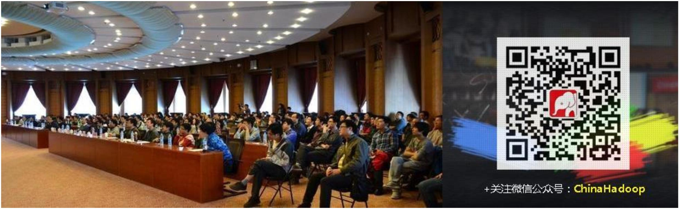

互联网新技术在线教育领航者

E山蛊学陲

ChinaHadoop.cn